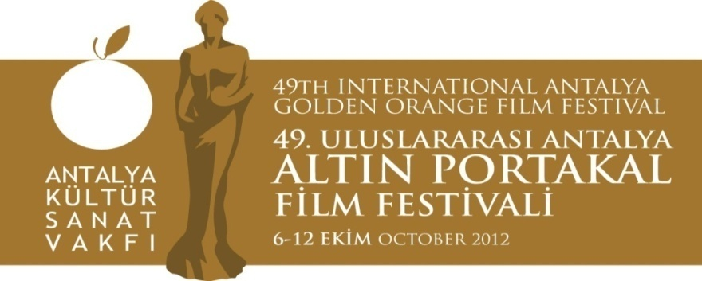
02. 10. 2012
BASIN BÜLTENİ

Turuncu Filmler Altın Portakal’da

6-12 Ekim 2012 tarihleri arasında gerçekleştirilecek olan 49. Uluslararası Antalya Altın Portakal Film Festivali kapsamında düzenlenen “Turuncu Filmler”, Hollanda ve Türkiye arasındaki diplomatik ilişkilerin kurulmasının 400. yılı kutlamaları kapsamında Hollanda sinemasından örnekleri izleyici ile buluşturacak.

Turuncu Filmler kategorisinde Pascale Simons, Fow Pyng Hu ve Meral Uslu’nun filmlerine yer verecek.

Hollanda Film Festivali’nde Joris Smit’le en iyi erkek oyuncu ödülü’ne aday gösterilen Pascale Simons’ın ilk uzun metraj filmi “Lotus”;

Fow Pyng Hu ‘nun yazıp, yönetip, kurguladığı, Uluslararası Rotterdam Film Festivali programında yer alan “Nick”;

Meral Uslu’nun kısa metraj ve belgesel filmlerinin ardından çektiği ilk uzun metraj filmi “Snackbar”;

Portakal’ın “Turuncu Filmler” bölümünde izleyiciyle buluşacak yapımlar.

Lotus – Yön: Pascale Simons – Hollanda – 2011 – 90’

Hollanda Film Festivali’nde en iyi erkek oyuncu adaylığı bulunan Lotus, Pascale Simons’un ilk uzun metrajı. Birbirinden farklı yaşamları bir araya getiren öyküde, ölmek isteyen bir kız, sakat bir futbolcu, iki farklı yaşamı olan bir baba, otuzlarında mutlu bir çift ve otistik bir çocuğu olan boşanmış bir aile yer alıyor.

Fragman: https://vimeo.com/album/2092594/video/50374560

Nick – Yön: Fow Pyng Hu – Hollanda – 2011 – 80’

Fow Pyng Hu’nun yazıp yönettiği film, yönetmenin üçüncü uzun metraj filmi. Rotterdam Film Festivali’nde gösterilen filmde, restoranda çalışan, kız arkadaşı tarafından evden ve daha sonra işten kovulan Nick’in, Hırvatistan ormanlarına doğru çıktığı yolculuk anlatılıyor.

Fragman: https://vimeo.com/album/2092594/video/50374559

Snackbar – Yön: Meral Uslu – Hollanda – 2012 – 80’
Meral Uslu’nun ilk uzun metraj filmi olan Snackbar’ın prömiyeri Berlin Film Festivali’nde yapıldı. Filmde, Abi adında bir Türk’ün Amsterdam’ın varoşlarında bulunan ve Faslı gençler tarafından uğrak bir yer haline getirilmiş büfesi çevresinde olup bitenler konu ediliyor.

Fragman: https://vimeo.com/album/2092594/video/50374561

Bilgilerinize sunar, iyi çalışmalar dileriz.

www.altinportakal.org.tr
twitter.com/49altinportakal
facebook.com/altinportakalfilmfestivali
vimeo.com/altinportakal
google.com/+AltinPortakal

Akgün Keskin Sakarya
Antalya Büyükşehir Belediyesi ve
AKSAV Basın Danışmanı

Detaylı bilgi için:
Esin Tatlav
Tel: 0 212 297 60 32 – 0530 497 91 97
E-mail : esin.tatlav@aksav.org.tr
Yeliz Palak
Tel: 0 212 297 60 32 – 0530 222 49 34
E-mail : yeliz.palak@aksav.org.tr
Mustafa Koç
Tel: 0242 238 54 44 – 0533 563 82 69
E-mail : info@aksav.org.tr
basin@aksav.org.tr

